Министерство образования Республики Беларусь

Учреждение образования

БЕЛОРУССКИЙ ГОСУДАРСТВЕННЫЙ УНИВЕРСИТЕТ   
ИНФОРМАТИКИ И РАДИОЭЛЕКТРОНИКИ

Факультет компьютерного проектирования

Кафедра инженерной психологии и эргономики

Дисциплина: Интерфейсы информационных систем

**Отчет**

по практической работе

на тему

**«Система контроля версий Git»**

Выполнил: студент группы 110101

Блажевич М.О.

Проверил: Давыдович К. И.

Минск 2024

Имя и электронная почта

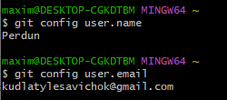

Создание страницы «Hello, World»

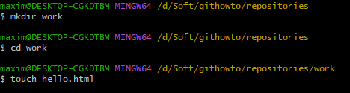

Создание репозитория



Добавление страницы в репозиторий

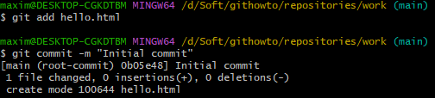

Проверка состояния репозитория



Проверка состояния репозитория после внесения изменений

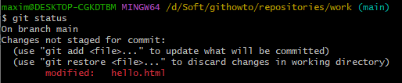

Добавление изменений в репозиторий

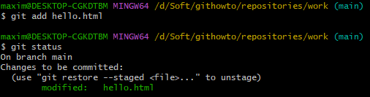

Проверка изменений

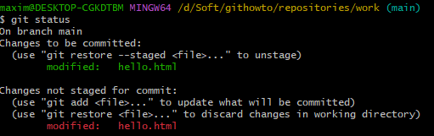



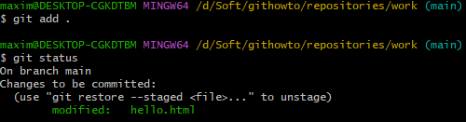

История

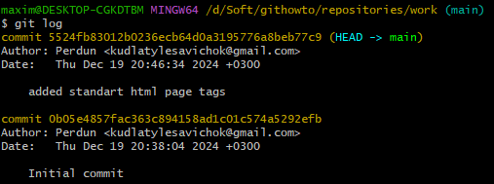

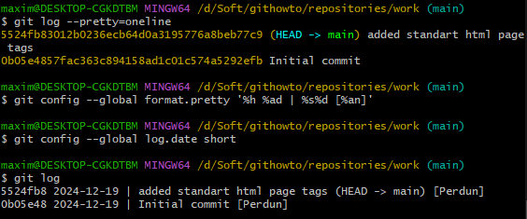

Получение старых версий

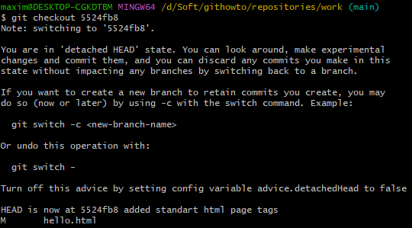

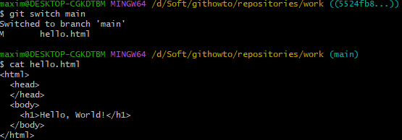

Создание тегов версий

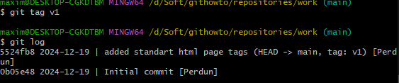

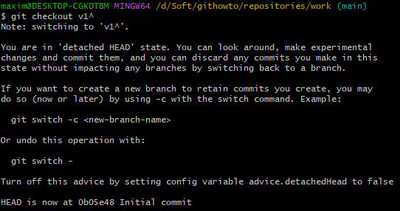

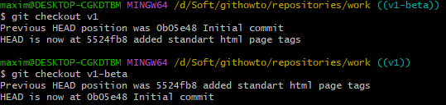

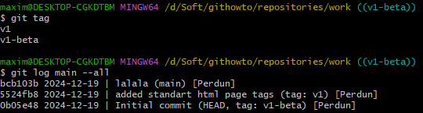

Отмена локальных изменений (до индексации)

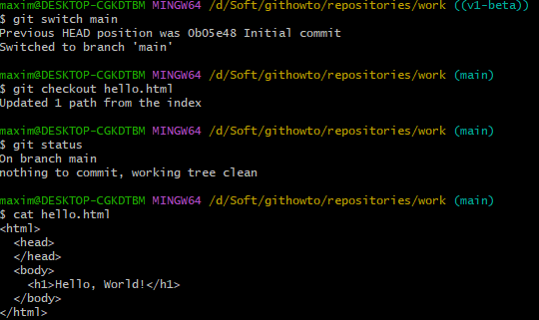

Отмена проиндексированных изменений (перед коммитом)

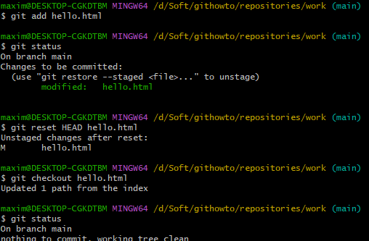

Отмена коммитов

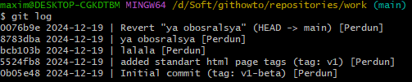

Удаление коммитов из ветки

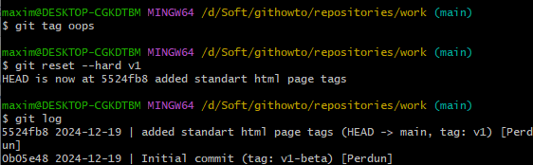

Удаление тега oops

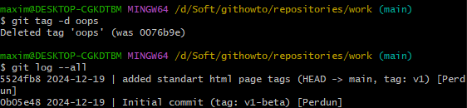

Внесение изменений в коммиты

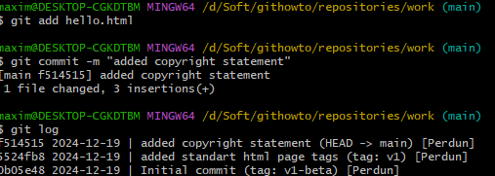

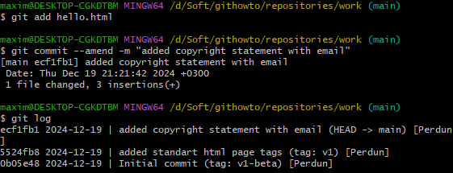

Создание ветки

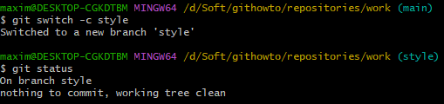

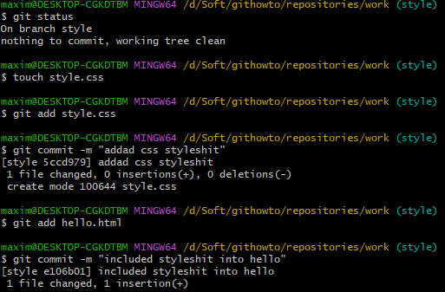

Переключение веток

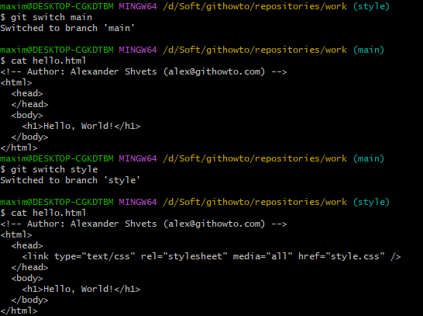

Перемещение файлов

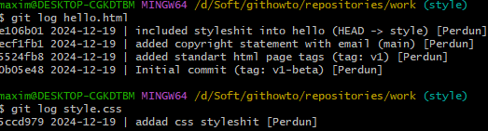

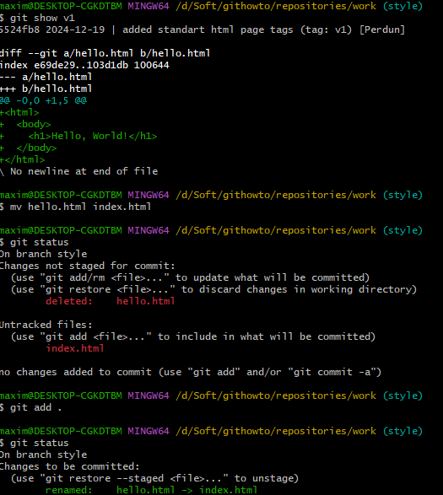

Изменение в ветке main

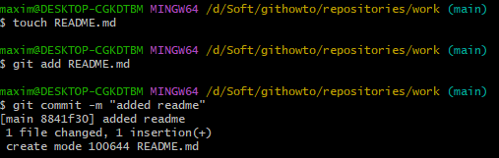

Просмотр отличающихся веток

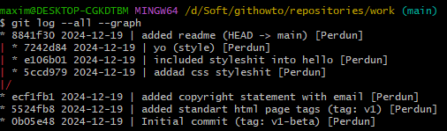

Слияние

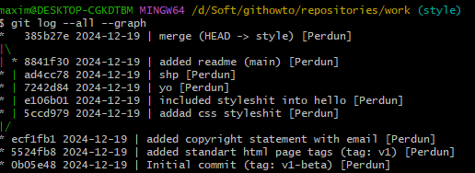

Создание конфликта

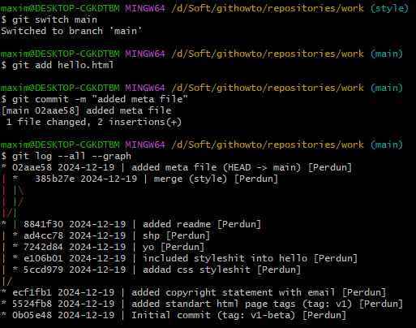

Разрешение конфликтов

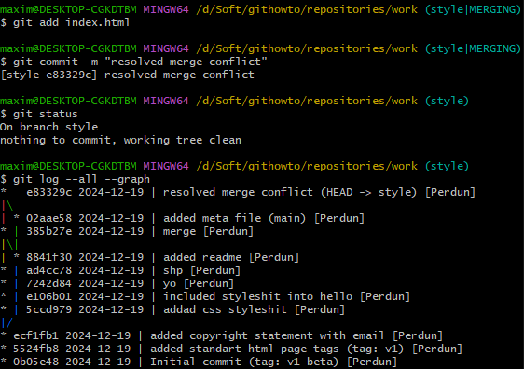

Сброс ветки style

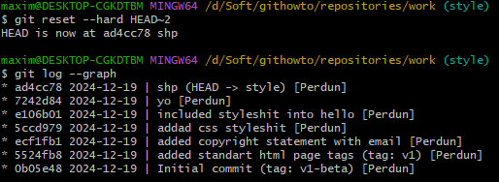

Перебазирование

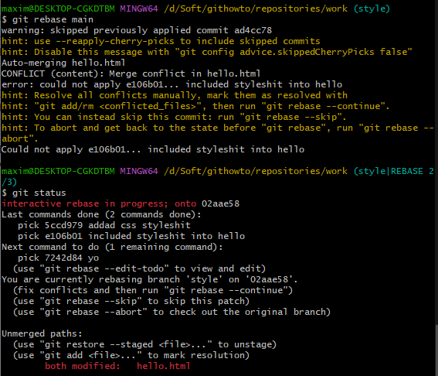

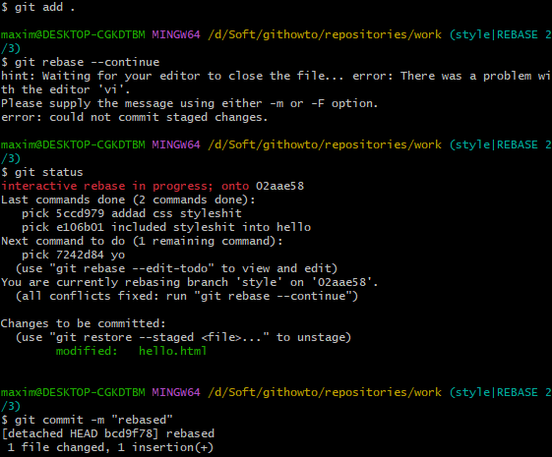

Слияние в ветку main

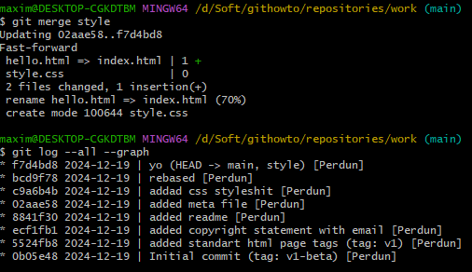

Клонирование репозиториев

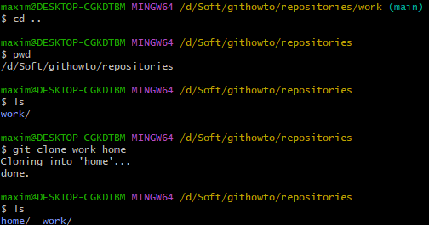

Просмотр клонированного репозитория

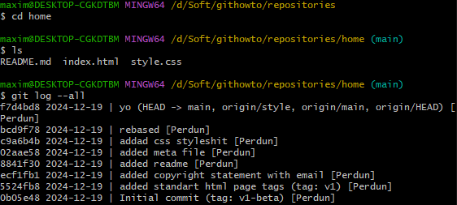

Что такое origin

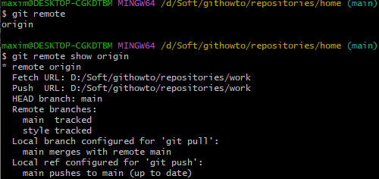

Удаленные ветки

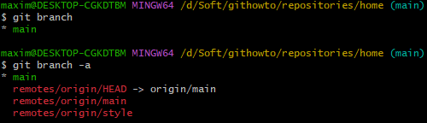

Изменение оригинального репозитория

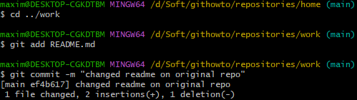

Подтягивание изменений

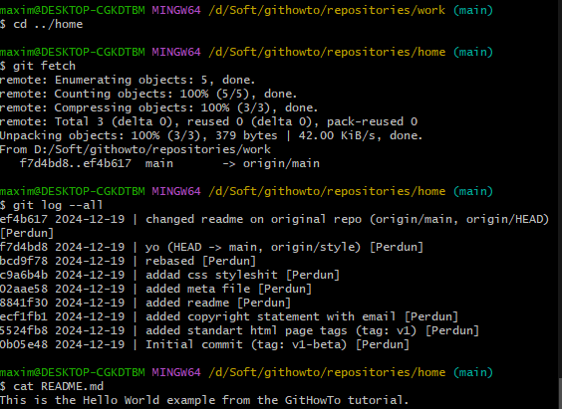

Слияние подтянутых изменений

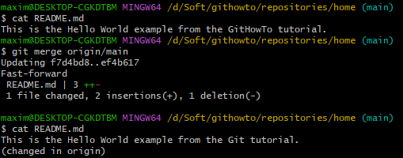

Добавление ветки наблюдения

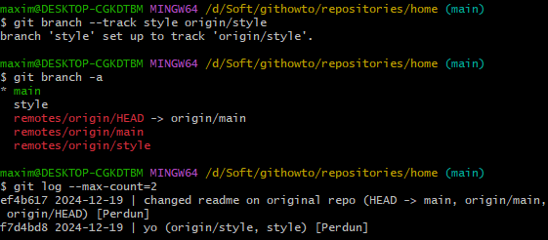

Чистые репозитории

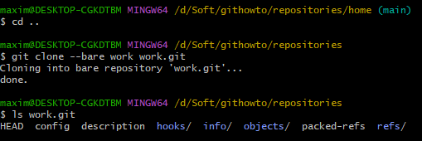

Добавление удаленного репозитория

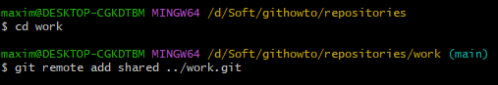

Отправка изменений

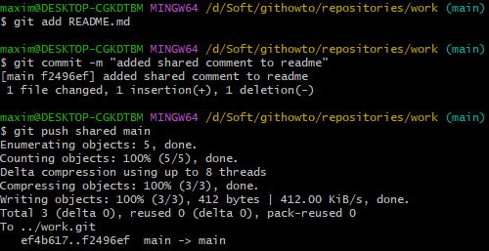

Подтягивание общих изменений

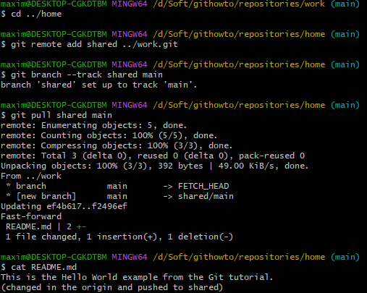

Размещение Git-серверов



